«Давайте поиграем!»
Тема недели: «Мамин день» (1 неделя марта)
2 группа раннего возраста
Поиграйте с ребенком в пальчиковые игры
«Милой мамочке моей буду помогать»
Милой мамочке моей буду помогать Ребенок сжимает и разжимает кулачки
Стану подметать и мыть, На каждое действие ребенок загибает
Чистить и стирать. по одному пальцу на руке (сначала на
Буду в магазин ходить правой, а затем на левой)
Ничего не лень.
В самый лучший праздник Ребенок хлопает в ладоши.
Светлый мамин день!
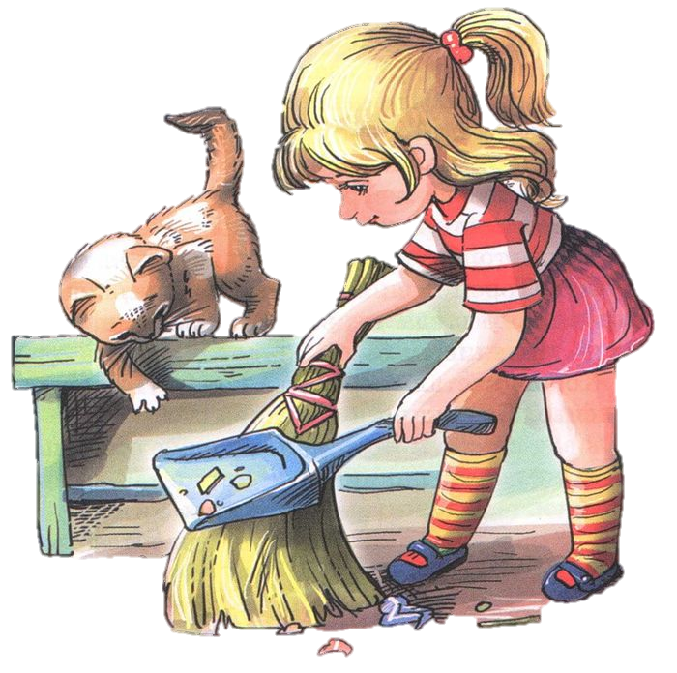
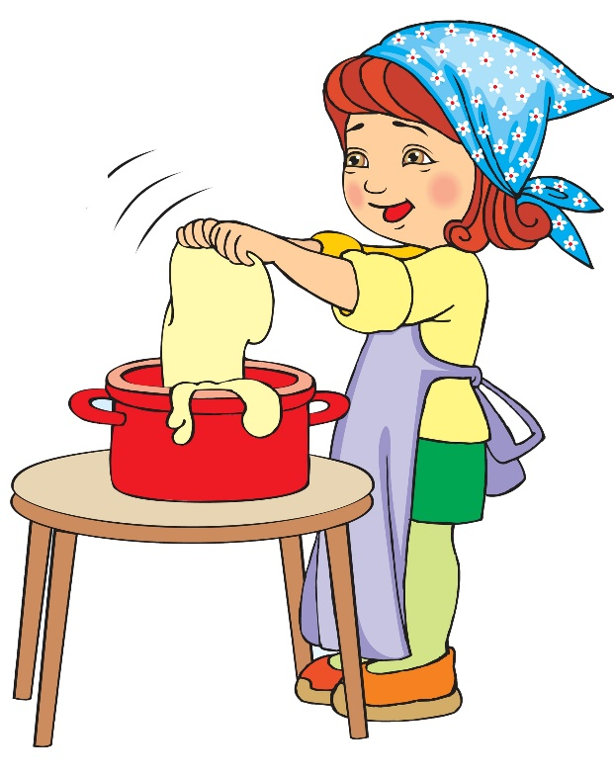

«Блины»
Мама нам печет блины (касаемся поверхности стола попеременно
ладонью и тыльной стороной руки).
Очень вкусные они.
Встали мы сегодня рано (потягиваемся)
И едим их со сметаной. (подносим сложенные щепоткой пальцы ко
рту).

Поиграйте с ребенком в подвижную игру:
«Курочка и цыплята»
Цель: учить детей выполнять движения в соответствии с текстом, упражнять в ходьбе, беге, развивать память, активную разговорную речь, смелость, ловкость, создать весёлое, радостное настроение.
Роль курицы и кошки берут на себя взрослые. Если взрослый один, то можно просто взять игрушку кота). Ребенок – цыпленок.
Курица: Вышла курочка гулять, (ходят)
Свежей травки пощипать.
А за ней ребятки, (гуляют по комнате)
Жёлтые цыплятки.
Ко-ко-ко-ко, ко-ко-ко. (взрослый грозит «цыплятам» («цыпленку») пальцем)
Не ходите далеко
Лапками гребите, (ногой «ищут» зёрнышки)
Зёрнышки ищите.
Съели толстого жука, (стучат пальчиком по полу, «клюют»)
Дождевого червяка,
Выпили водицы, (имитируют, как пьют воду)
Полное корытце.
На скамейке у дорожки,
Улеглась и дремлет кошка
Кошка глазки открывает,
И цыпляток догоняет.
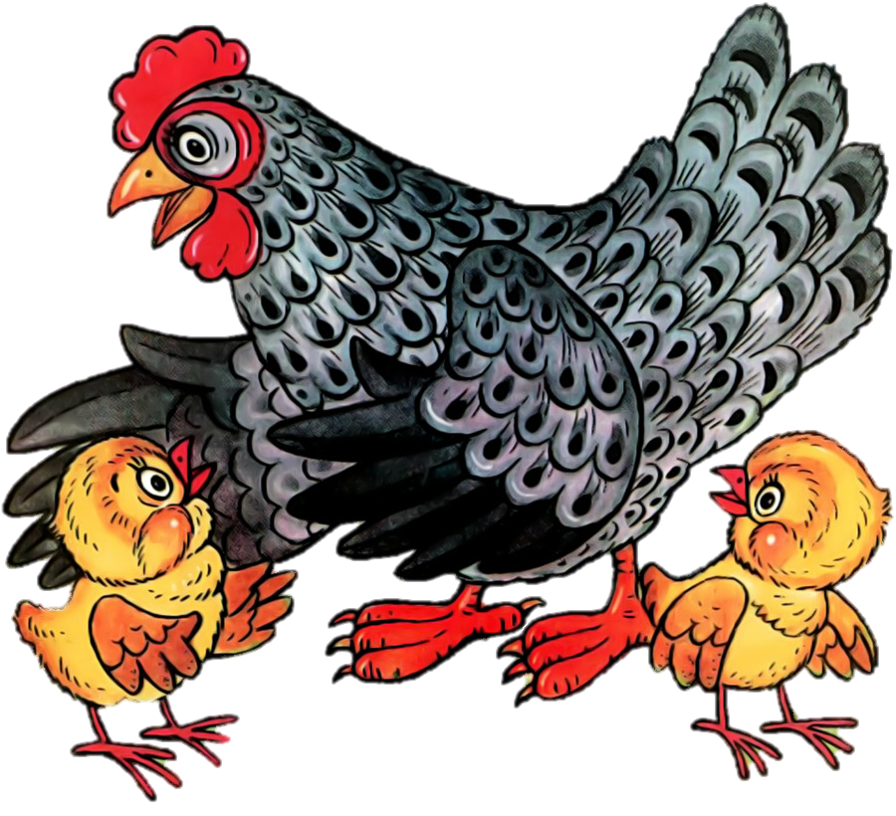
После стихотворения взрослый берет игрушку-кота, подает сигнал: «Мяу!» и догоняет «цыпляток» («цыпленка»). Убегать можно только после сигнала. Игра повторяется 2-3 раза.

«Творческая мастерская»
Мы предлагаем Вам порисовать вместе с ребенком:
Рисование «Рыбки в море»
Цель: учить детей рисовать в новой художественной технике – рисование сюжетных изображений; продолжать учить детей правильно пользоваться кисточкой и красками; учить ориентироваться на листе бумаги; сенсорное развитие – уточнение и закрепление знания основных цветов; формирование интереса и положительного отношения к рисованию.
Оборудование: краски – гуашь разных цветов; кисты по количеству детей; плотные листы бумаги формата А4 по количеству детей; образец готового рисунка.
Прием рисования: Простое сюжетное рисование.
Покажите ребенку картинку или готовый рисунок – рыбки в море: «Это море. В море плещутся волны – вот такие. А в волнах плавают красивые разноцветные рыбки». Поэтапно покажите, как можно нарисовать сначала волны (волнистые линии), затем ярких рыбок в волнах: круглое тело, хвостик – прямые линии, глазик. Комментируйте каждый этап рисования.
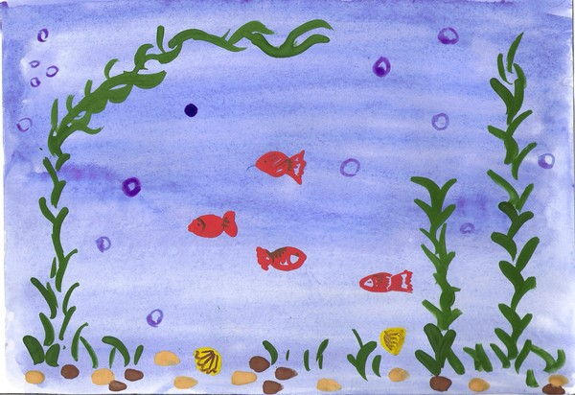
Затем предложите ребенку нарисовать море и рыбок. Если малышу трудно – предложите ему поэтапное рисование по показу (вы рисуете волны – ребенок рисует волны, вы рисуете рыбок – ребенок рисует рыбок и т.д.). Обратите внимание на то, как правильно нужно держать кисточку.

Вариант рисунка

Лепка – развивает мелкую моторику рук, мышление, формирует навык работы двумя руками и скоординированность движений, развивает эстетический вкус и воображение. Полепите вместе с ребенком:
Лепка «Печенье»
Цель: обучать детей навыку работы с пластичным материалом – раскатывать при помощи скалки и разделять на кусочки нужной величины при помощи линейки; формировать интерес к работе с пластичными материалами; развивать мелкую моторику.
Оборудование: тесто или пластилин (масса для лепки) светло-коричневого (или темно-коричневого – «шоколадное печенье») цвета; скалки для раскатывания пластилина; пластмассовые линейки и доски для моделирования по числу детей; пластмассовые тарелочки или подносы.
Приемы лепки: раскатывание пластичного материала скалкой, разделение на равные кусочки.
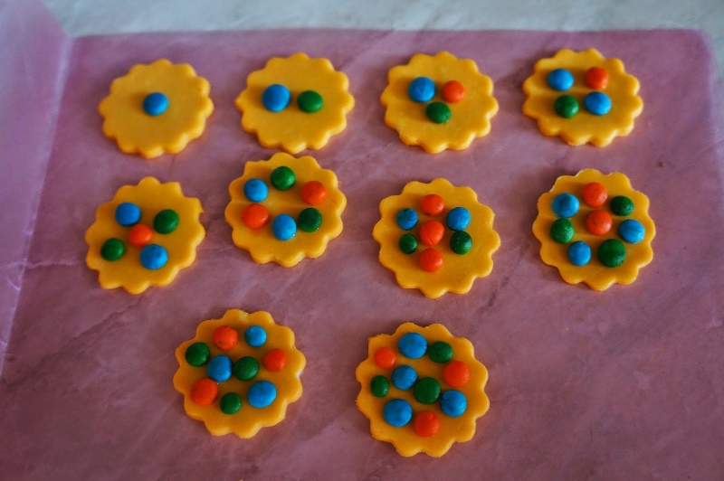
Возьмите любые мягкие игрушки или кукол: «К нам пришли гости. Давай угостим их чаем. Только к чаю нет ничего вкусненького… А гости хотят печенья. Давай сделаем печенье?». Покажите, как сделать печенье: раскатываем кусок пластилина на доске при помощи скалки, затем при помощи стеки (или линейки) разделите на полосы, а полосы – на квадраты, треугольники (печенье может быть другой формы). Стекой можно нарисовать на печенье узоры или украсить. Разложите печенье на тарелочке или подносе и угостите кукол. Затем предложите ребенку сделать печенье самостоятельно. Если малыш затрудняется, помогите ему – возьмите его руку в свою и показывайте, как нужно раскатывать и разделять.

Вариант поделки

Спасибо за внимание!
До свидания.

